Stage jura mars 2025
peindre:stages:stages
C'est pas parceque je ne suis pas très “discipliné” (au sens de centré sur le carnet de voyage) que je n'ai pas apprécié et bénéficié du stage. Je suis autant, sinon plus, attiré par l'aquarelle dans toutes ses dimensions que par les carnets de voyage. Ce qui fait que j'expérimentai pour mieux découvrir, ainsi j'ai utilisé plusieurs supports pour multiplier les explorations : un carnet moleskine A6, un carnet moleskine A5 (mes préférés), une tablette A4 (Hahnemüle elle était en promotion chez aquarelleetpinceaux), et un petit carnet pour les notes et dessins rapides.
Carnet
Commentaires :
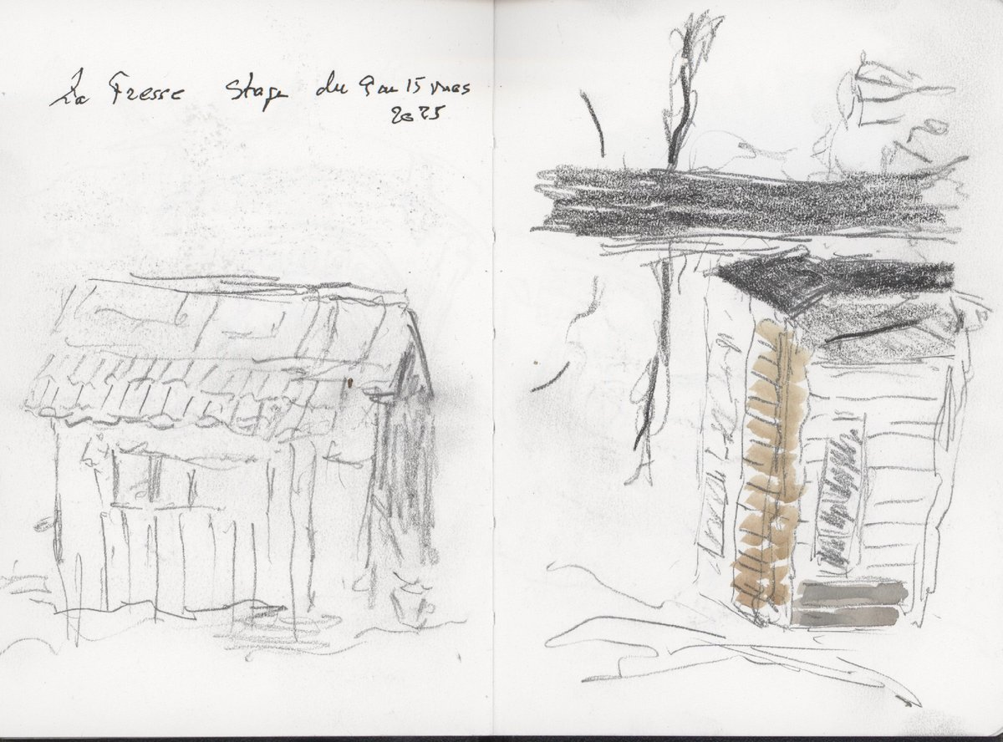Array
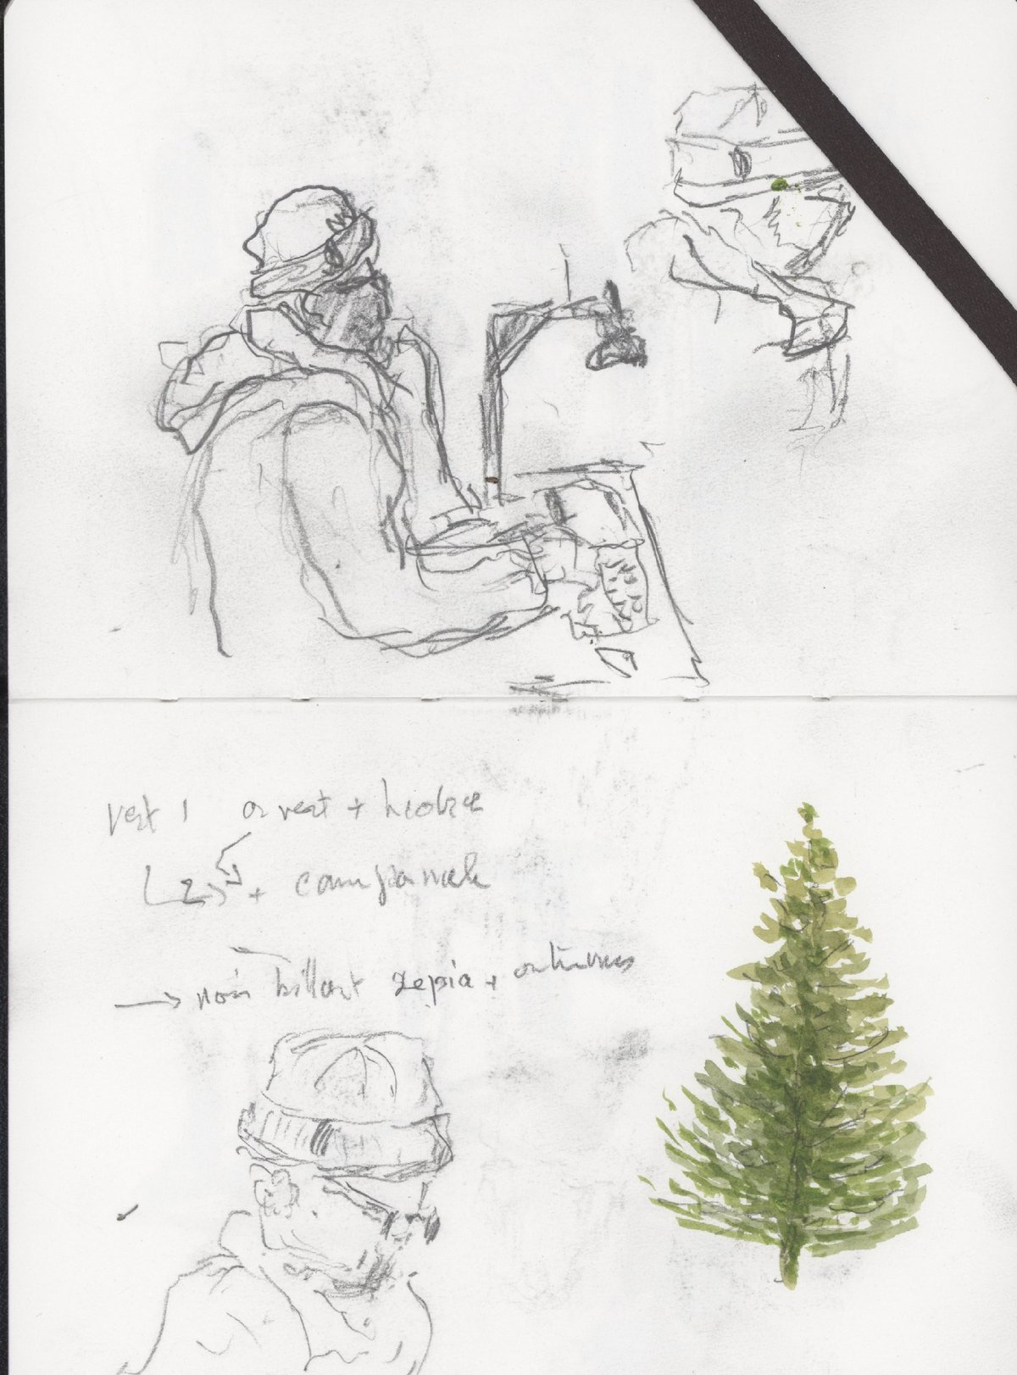Array
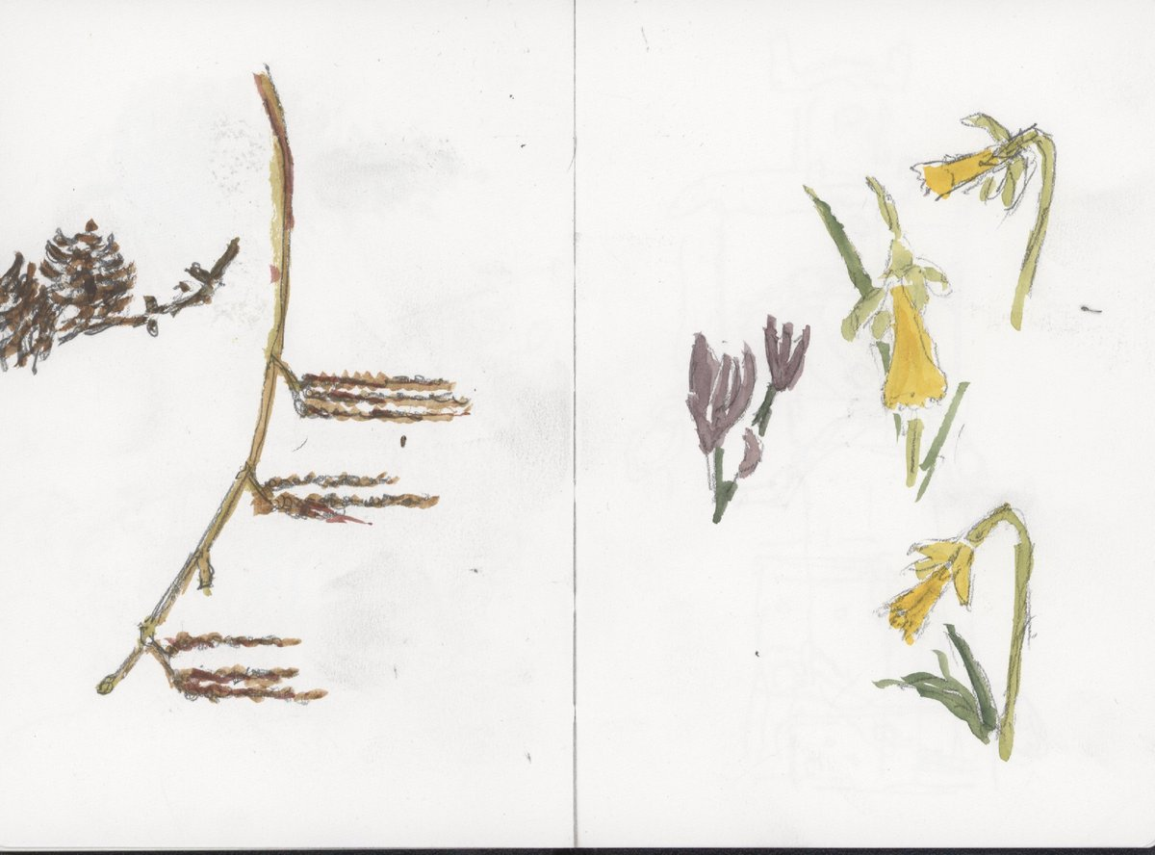Array
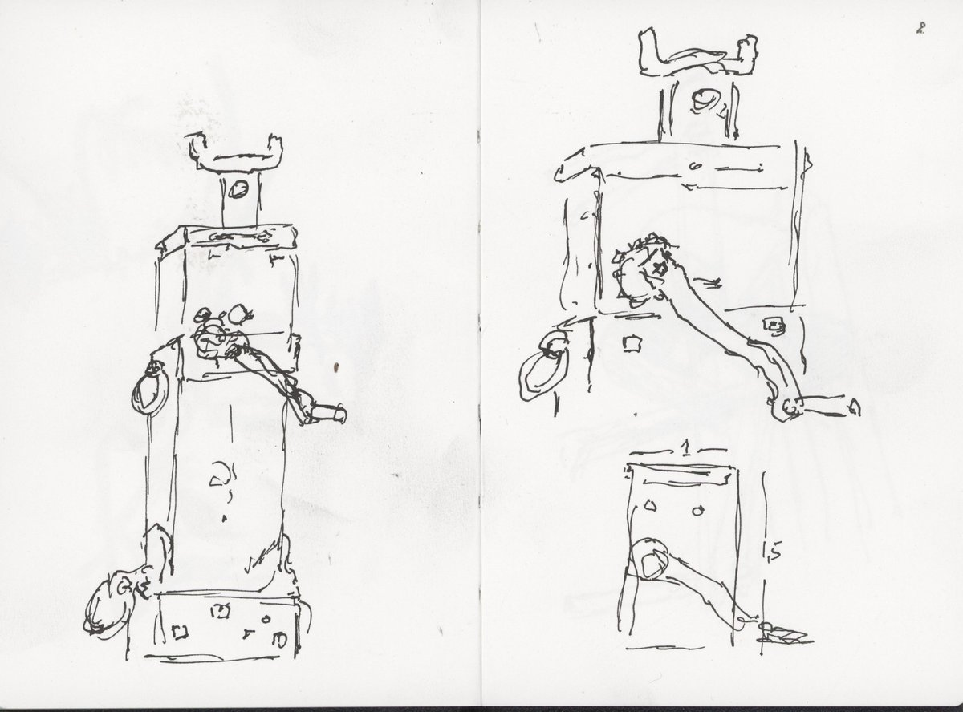Array
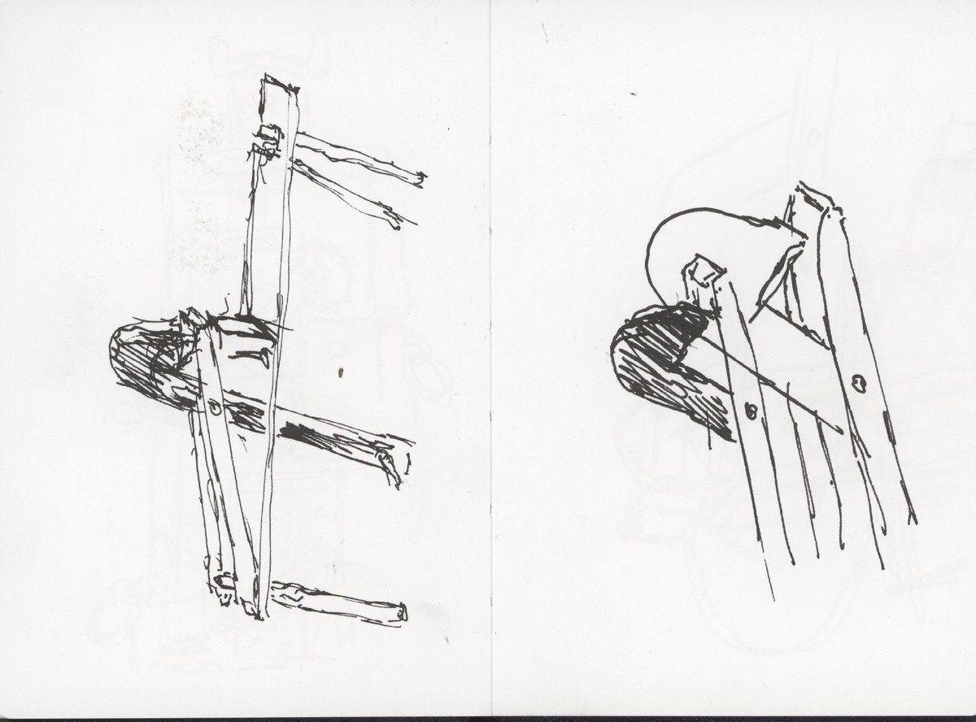Array
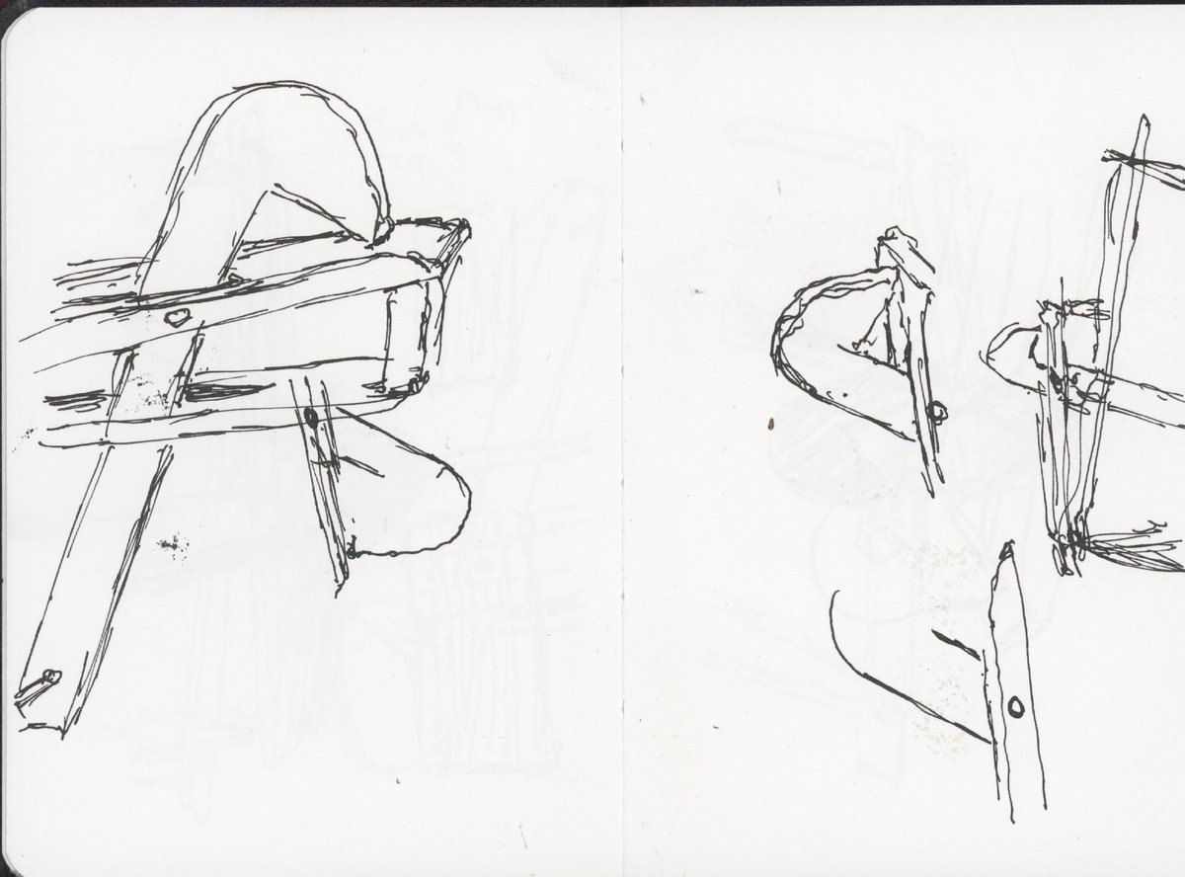Array
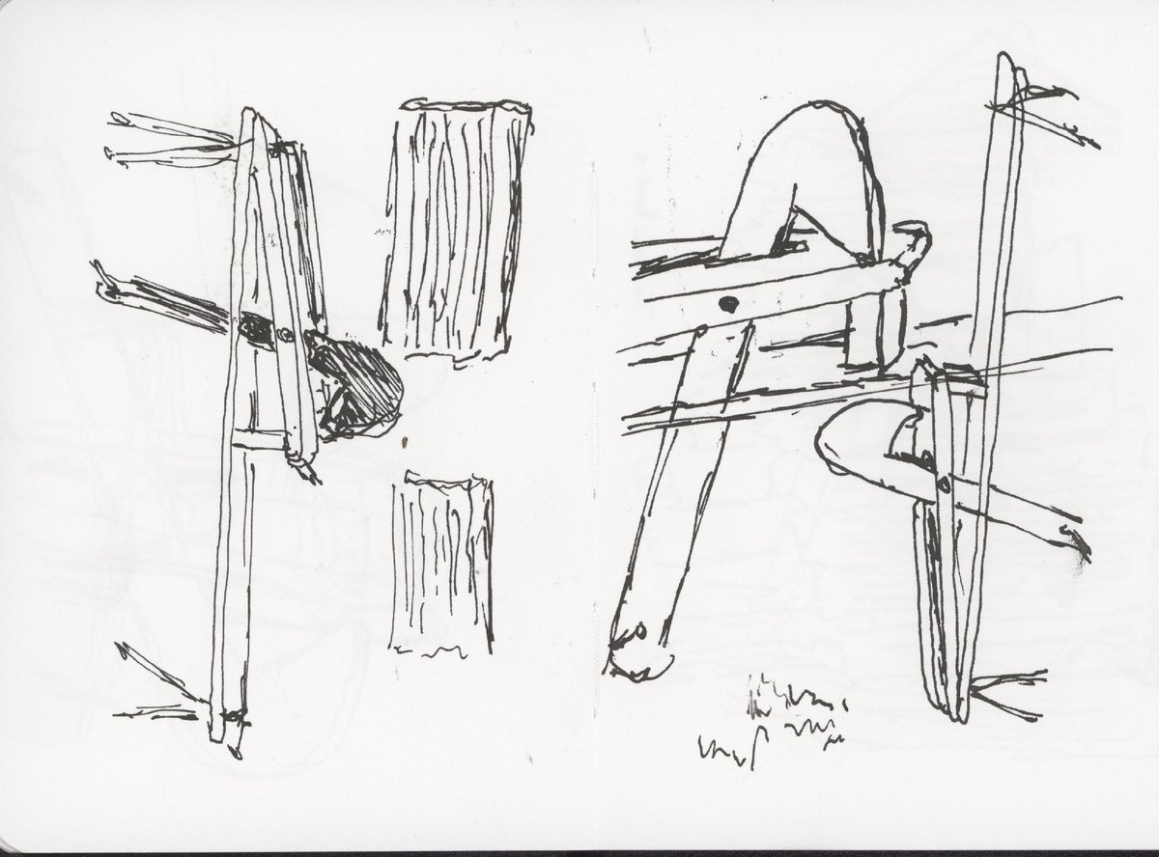Array
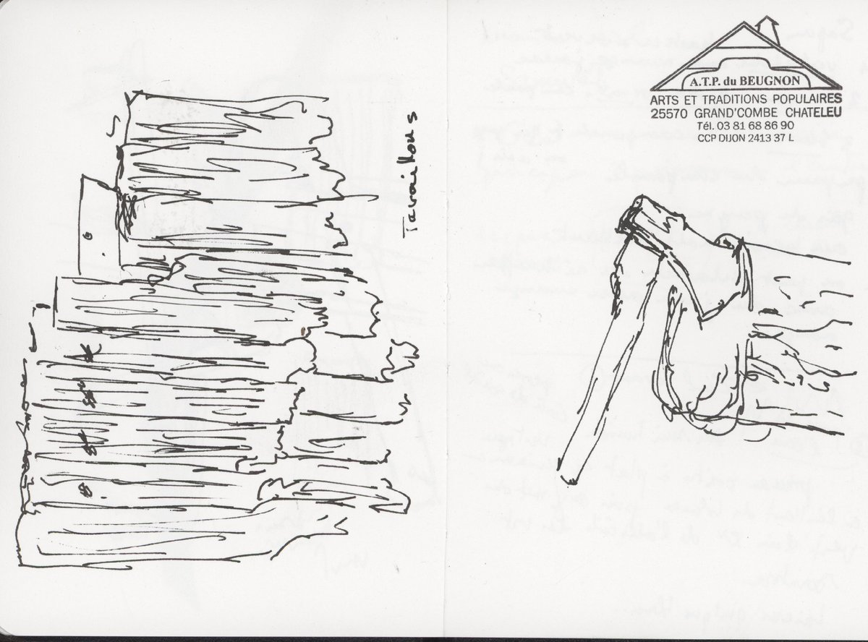Array
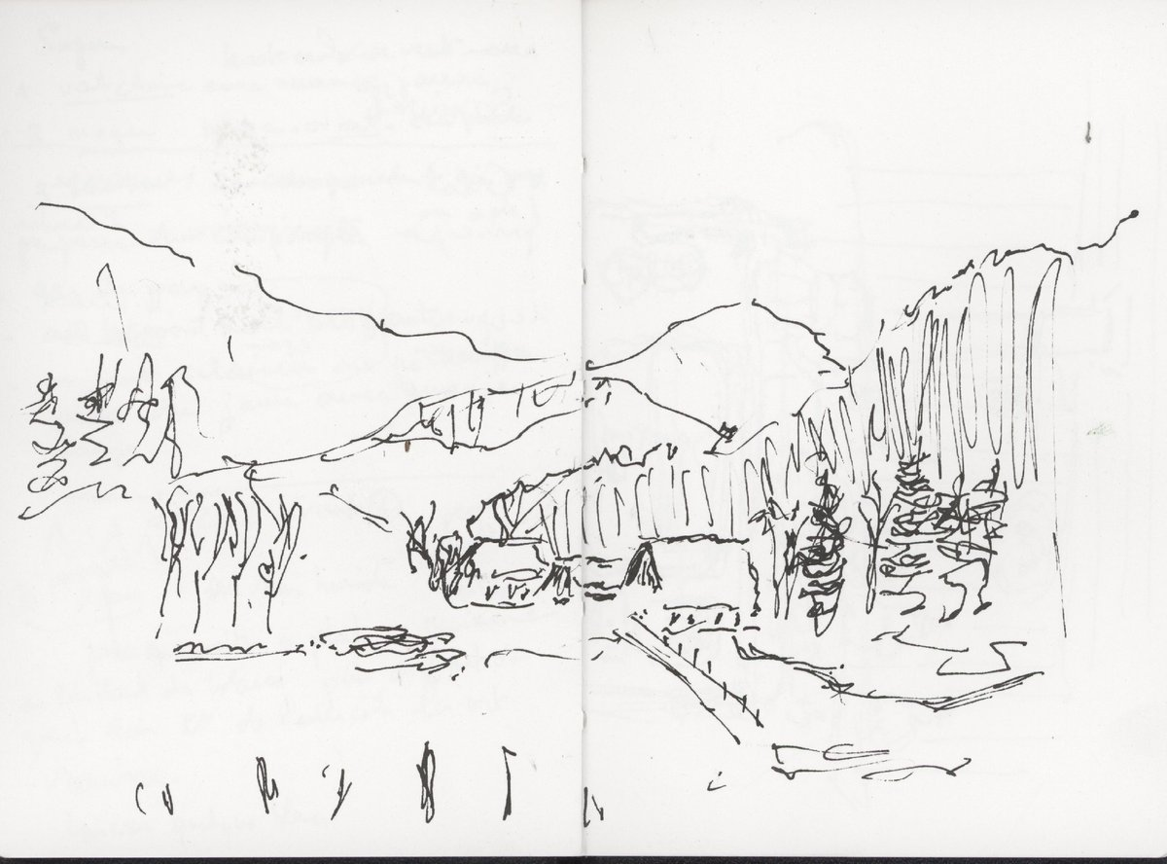Array
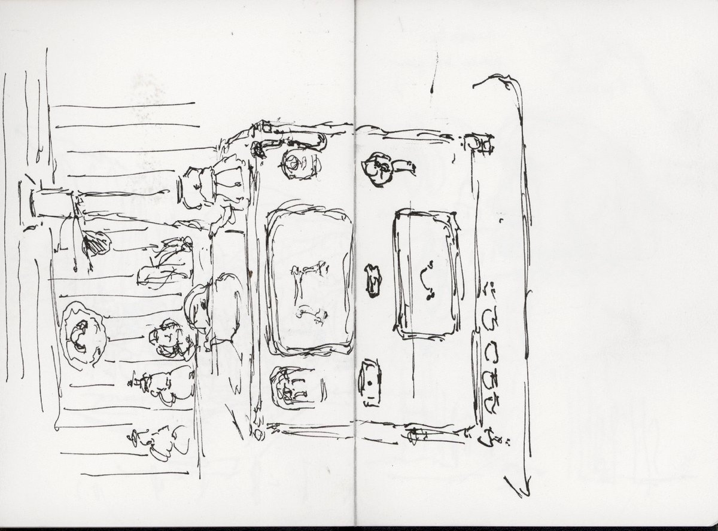Array
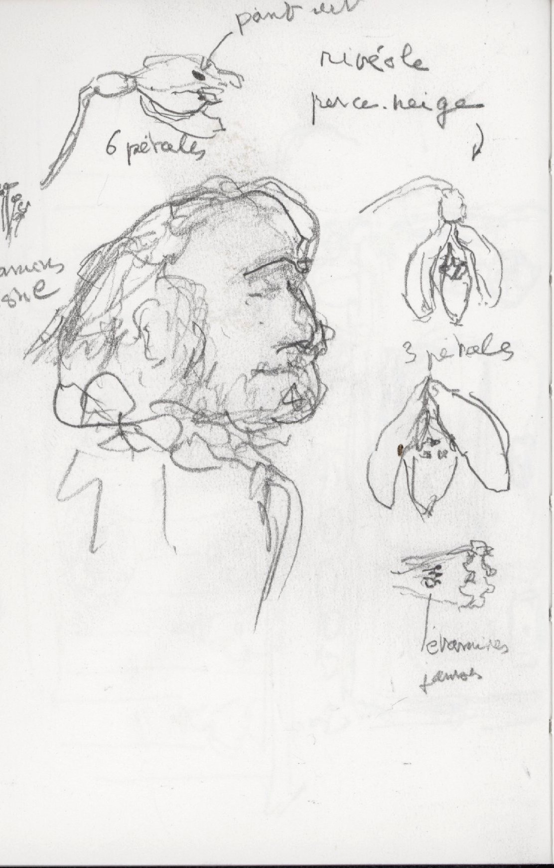Array
- c11, c12 : debout pendant la présentation d'Alain : peindre un sapin
- c13 : mon côté discipliné : pendant la démo d'Alain
- dans la ferme comptoise, debout le carnet et la plume en main
  - c14 : un cric effort pour le croquer en détail
  - c15 à c17 : effort pour desssiner ce banc pour utiliser une plane (?), pas facile
  - c18 : juste avant de partir, j'aime bien la hache
  - c19 : réalisé sur le site
  - c110 : j'ai eu du plaisir à dessiner la cuisinière de Marco, directement au stylo plume, tout en l'écoutant, elle me semblait résumer son mode de vie.
  - c111 : oui le portait est horrible, mais j'ai gardé la page pour les notes prises rapidement en partant sur les fleurs : perce-neige et nivéole
Tablette A4
Commentaires :
- h3: réalisé le premier jour sur le site. Mal commecé avec des couleurs inadaptée et quelques erreurs. Au départ ciel gris puis du soliel entre les nuages et là j'ai lavé les mauvaises couleurs (le papier est tolérant et solide) et le résultat rend compte de la lumière apparue à la fin ! Comme je voulais une percée sur la lumière j'avais fait une erreur signalée par Alain alors j'ai corrigé en mettant des arbres au bout du chemon que j'ai pas mal retravaillé. J'ai travaillé le ciel en plusieurs fois en laissant sécher. J'en suis assez content même si je me suis éloigné du cadrage initial proposé par Alain car ce qui m'intéressait c'est la montée vers le ciel et les reflets des piquets dans les flaques d'eau.
- h1 et h2 : exercices en salle
- h4 et h5 : empeintes
- h6 : un ciel qui a évolué à force d'excès et de corrections hasardeuses. Est-ce un nuage ou une montagne ? J'ai un peu pensé à Marc-Aurèle Fortin et à ses nuages en le faisant. Finalemnt j'aime bien si ça n'a rien à voir avec l'objectif !
- h7 et h9 : les ciels encore un effort et ça ira. Un des trucs pour moi (enseigné par Alain, encore qu'il y revienne pas mal !) ne pas m'acharner, ne pas multiplier les passages. On peut faire plusieurs lavis mais il ne faut pas trop intervenir dans chacun.
- h8 :
  - petits exercices rapides pour tenter de mieux controler les sapins dans l'humide, c'est pas encore gagné.
  - défoulement : le soir dans une forêt d'épinettes (vaguement inspiré par une aquarelle dans le couloir)
  - les sapins derrière la cabane dans l'humide, encore une effort et ça ira
Moleskine A5
Commentaire : réalisé en atelier
Moleskine A6
Commentaire : le paysage est réalisé sur le site, les 2 cabanons en atelier

